Vývojcen průmyslových výrobců v dubnu 2018

**Meziměsíční srovnání:**

Ceny průmyslových výrobců **meziměsíčně** vzrostly o 0,2 %.

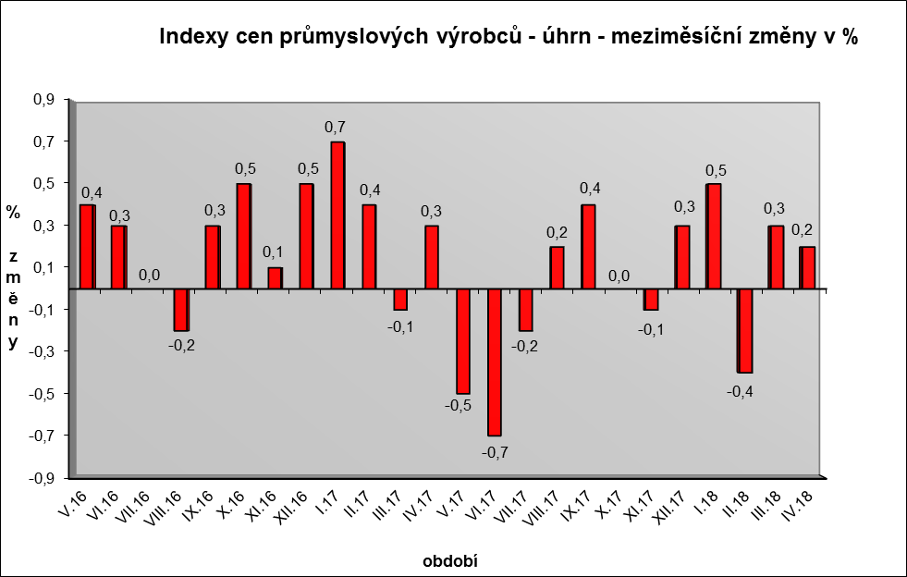

Zvýšily se zejména ceny v odvětví koksu a rafinovaných ropných produktů. Ceny obecných kovů a kovodělných výrobků byly vyšší o 0,3 % a stejně vzrostly také ceny dřeva, papíru a tisku.

Snížily se ceny dopravních prostředků o 0,2 %, z toho ceny dílů a příslušenství pro motorová vozidla o 0,3 %. Ceny chemických látek a výrobků byly nižší o 0,5 % a ceny potravinářských výrobků, nápojů a tabáku o 0,1 %, z toho ceny zpracovaného masa a výrobků z masa o 0,7 %.

Vybraná odvětví, která nejvíce ovlivnila výši celkového meziměsíčního indexu:



**Meziroční srovnání:**

Ceny průmyslových výrobců zůstaly **meziročně** na úhrnu na stejné úrovni (v březnu se zvýšily o 0,1 %).

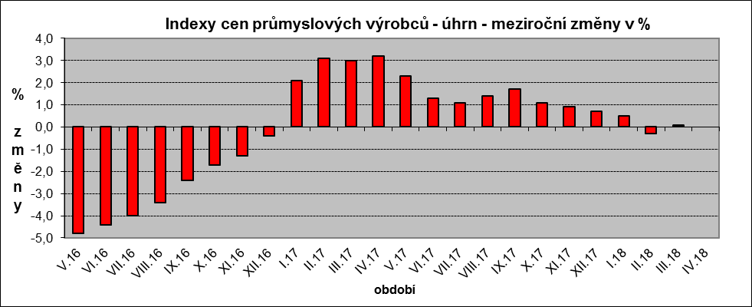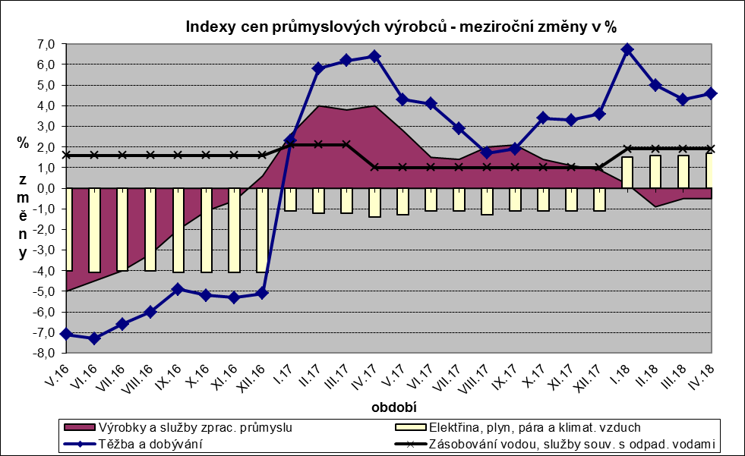

Vzrostly především ceny elektřiny, plynu, páry a klimatizovaného vzduchu o 1,7 %, obecných kovů a kovodělných výrobků o 1,5 % a těžby a dobývání o 4,6 %. Zvýšily se také ceny v odvětví koksu a rafinovaných ropných produktů.

Nejvýznamněji se snížily ceny dopravních prostředků o 3,5 %, z toho ceny dílů a příslušenství pro motorová vozidla o 5,4 %. Ceny chemických látek a výrobků klesly o 6,5 %.

Ceny potravinářských výrobků, nápojů a tabáku byly nižší o 0,3 %, z toho ostatních potravinářských výrobků o 5,0 % a zpracovaného masa a výrobků z masa o 2,4 %.

Vybraná odvětví, která nejvíce ovlivnila výši celkového meziročního indexu:



Při hodnocení podle hlavních průmyslových skupin meziročně nejvíce vzrostly ceny energií o 2,4 %.

**Klouzavý průměr** úhrnného indexu cen průmyslových výrobců (tj. podíl průměru bazických indexů za posledních 12 měsíců k průměru bazických indexů za předchozích 12 měsíců) byl 100,9 %.

**Komentář k průměrným cenám průmyslových výrobců – duben 2018**

**CA101314 Špekáčky:** vliv akčních slev

**CA101314 Vysočina:** vliv akčních slev

**CA105130 Máslo:** cena začíná růst, vliv trhu